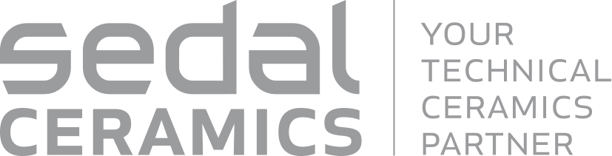
Presseinformation
Barcelona, Spanien, März 2018

Sedal Ceramics – Ihr Partner auf dem Gebiet der Technischen Keramik
(Hall 5 / Stand A16)

Sedal Ceramics ist der Bereich TECHNISCHE KERAMIK der Sedal Group. Das Unternehmen konzentriert sich auf die Entwicklung, Herstellung und den Vertrieb von keramischen Komponenten für die Elektronik-, Energie- und Automobilbranche sowie für die Bereiche Industriemaschinen, Chemie, Lebensmittelindustrie und Sanitär.
Sedal Ceramics beliefert mit Keramikkomponenten weltweit operierende Kunden in 4 Kontinenten und in den eigenen Fertigungsstätten werden Millionen von Stücken, die den höchsten internationalen Qualitätsstandards entsprechen, produziert.
Die langfristige Zusammenarbeit mit Unternehmen auf der ganzen Welt ist der Schlüssel zu unserem Erfolg, mit einem starken Fokus darauf, Ihr bevorzugter Partner zu werden.
Sedal Ceramics nutzt die Ergebnisse unserer R&D-Aktivitäten und hat neben anderen Materialien SEDALOX entwickelt – eine eigene Aluminiumoxid-Zusammensetzung mit Nano-Shelter-Technologie, die für jedes einzeln hergestellte Produkt eine herausragende Leistung bietet. Ausgehend vom Rohmaterial garantieren unsere voll integrierten Herstellungsverfahren und hochmodernen Anlagen den anspruchsvollsten Kunden die besten Ergebnisse.
Vom 23. bis 27. April präsentiert sich Sedal Ceramics auf der Hannover Messe 2018. Entdecken Sie unsere technisch fortschrittlichen Produkte in Halle 5, Stand A16.

(1400 Zeichen)

Abbildungen
(Sedal_1_2018-3.tif)
Produkte der Sedal Ceramics

(Sedal_2_2018-3.tif)
Sensorapplikation

Pressekontakt
Sedal Ceramics, Joaquín Vega, j.vega@sedal.com
CERAMIC APPLICATIONS, Karin Scharrer, k.scharrer@goeller-verlag.de

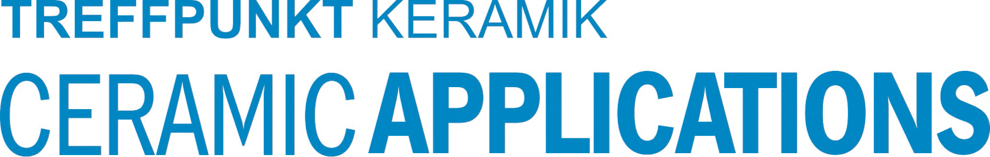
Hannover Messe, Halle 5, Stand A16

